Albom uchun ma’lumotnoma

Ismatullayeva Mohinur Ulug'bek qizi.
Mohinur 2000 - yilda Navoiy viloyati Karmana tumanida tavallud topgan.
Maktab davrlaridagi ishtiyoqi va intiluvchanligi bois u bir nechta yutuqlarga erishgan.
Ta'lim sohasida Qurilish va arxitektura kollejini va O'zbek davlat jahon tillari universitetlarini a'lo baholar bilan tugatgan. Hozirgi paytda yoshlarga Ingliz tilini o'rganish va turli xalqaro va milliy sertifikatlar olishga yordam beradigan ustoz va tadbirkor bo'lib ishlaydilar. "Ko'mak" loyihası orqali Dekabr oyıda ssuda olib Navoiy viloyati Navbahor tumanida, o'zining "Aligarx Noor Academy" o'quv markaziga asos solganlar.

Kelajakdagi maqsadlari: Yoshlarga professional va samarali yondashuv asosida ilm berish, ularning yuksak maqsadlariga erishishda yordam ko'rsatish va yosh avlodning bilim olishi uchun qulay va keng imkoniyatlarga ega bo'lgan oliy o'quv yurtlarini, zamonaviy texnologiya va innovatsiyalarga asoslangan ilm muhitini tashkil etish.

Shaxsiy rasm



Markazning oldingi holati

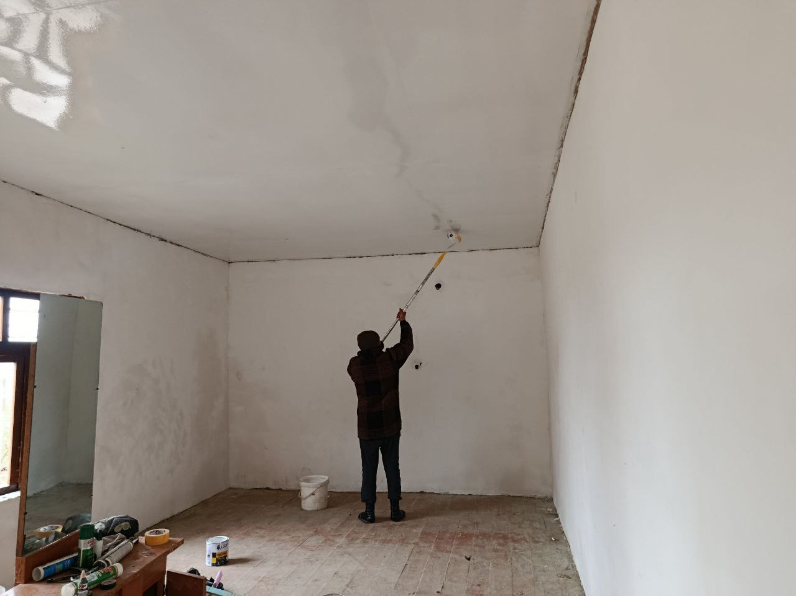

O’quv xonasining hozirgi holati

